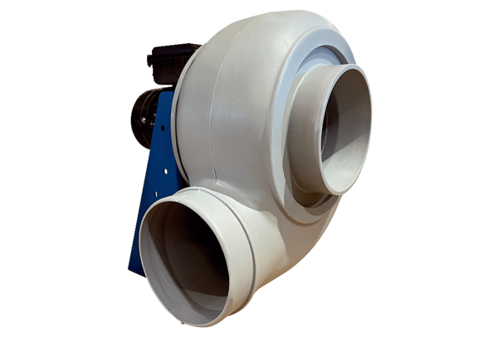Radialgebläse GRK R 50/4 DVerpackungseinheit: 1 StückSortiment: C
Artikelnummer: 0073.0528Hersteller: MAICO

